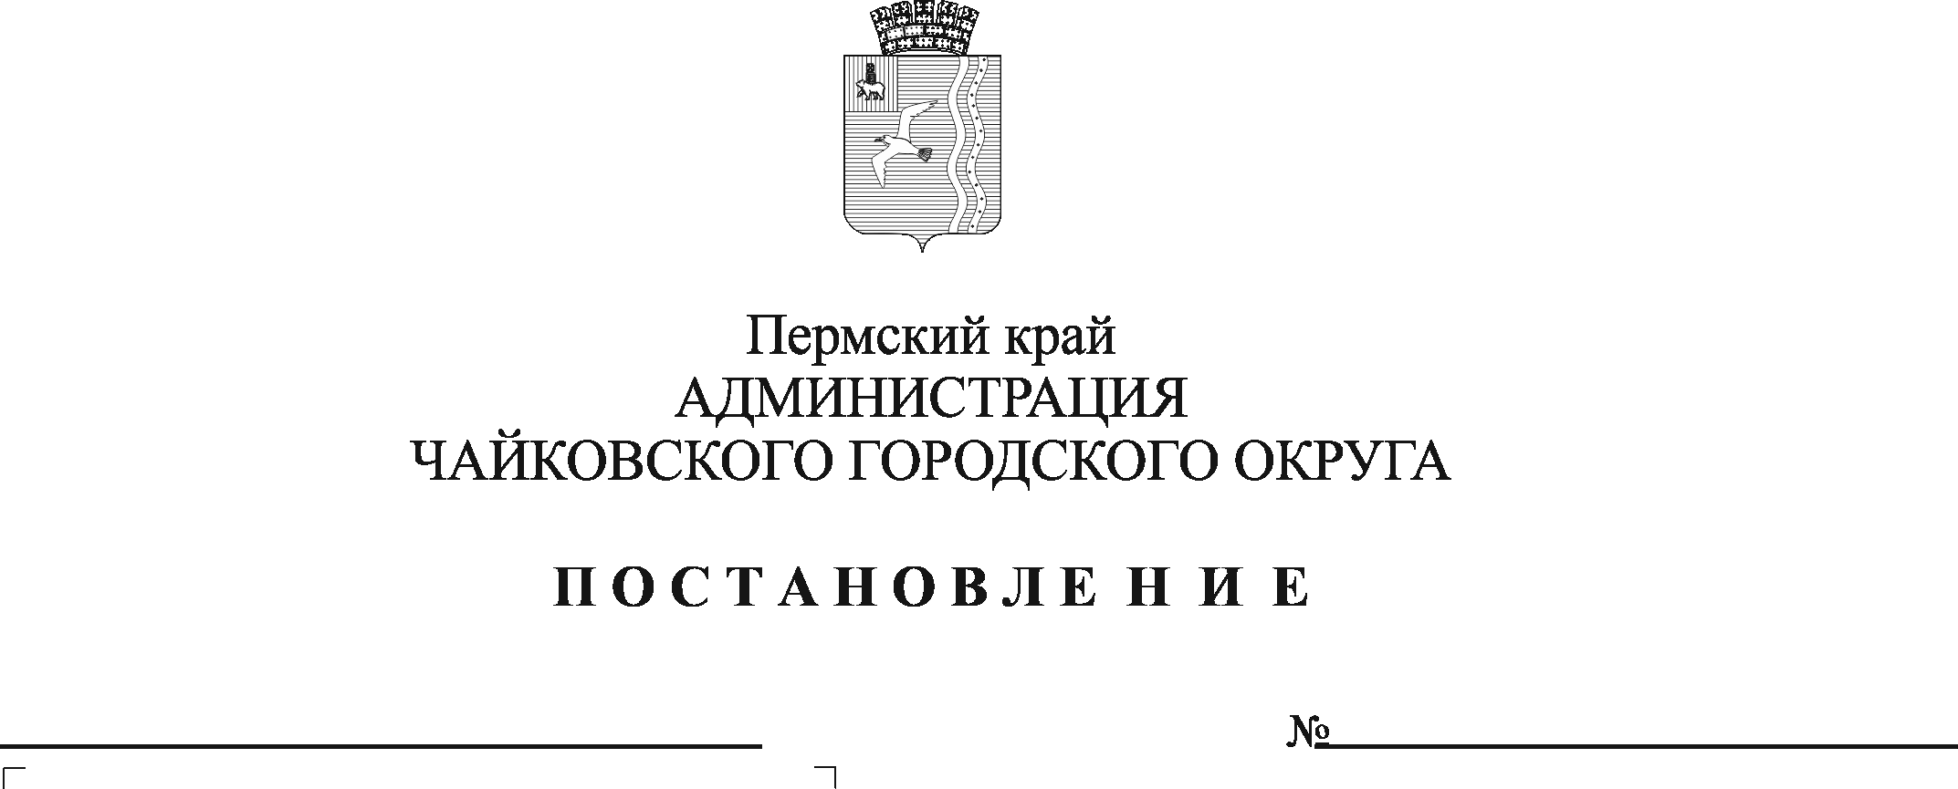

В соответствии с решением Чайковской городской Думы от 19 декабря 2018 г. № 96 «Об оплате труда работников муниципальных учреждений Чайковского городского округа», Уставом Чайковского городского округа

ПОСТАНОВЛЯЮ:

* 1. Внести в Положение об оплате труда руководителей, специалистов, служащих, замещающих должности, не отнесенные к должностям муниципальной службы, утвержденное постановлением администрации города Чайковского от 11 февраля 2019 г. № 151 (в редакции постановления администрации города Чайковского от 4 апреля 2019 г. № 757, постановлений администрации Чайковского городского округа от 8 ноября 2021 г. № 1158, от 6 сентября 2022 г. № 957, от 14 апреля 2023 г. № 346) (далее – Положение) следующие изменения:

1.1. в пункте 2 слова «специалист по охране труда» исключить;

1.2. Пункт 10 изложить в новой редакции:

«10. Работникам администрации и ее структурных органов один раз в течение календарного года выплачивается единовременная материальная помощь к отпуску в размере одного должностного оклада.»;

1.3. в пункте 12 цифры «27» заменить цифрами «28»;

* 1. Внести изменения в приложение к Положению, изложив его в новой редакции согласно приложению к настоящему постановлению.
  2. Опубликовать постановление в газете «Огни Камы» и разместить на официальном сайте администрации Чайковского городского округа.
  3. Постановление вступает в силу после его официального опубликования и распространяется на правоотношения, возникшие с 1 января 2025 г.

Глава городского округа –

глава администрации

Чайковского городского округа А.В. Агафонов

Приложение

к постановлению администрации Чайковского городского округа от_______________ №________

РАЗМЕРЫ ДОЛЖНОСТНЫХ ОКЛАДОВ

руководителей, специалистов, служащих, замещающих должности, не отнесенные к должностям муниципальной службы

|  |  |  |
| --- | --- | --- |
| № п/п | Наименование должностей | Размеры должностного оклада, рублей |
|  | Работники, замещающие должности руководителей, специалистов, служащих, не отнесенные к должностям муниципальной службы | |
| 1 | начальник отдела | 17916 |
| 2 | заместитель начальника отдела | 15693 |
| 3 | ведущий документовед | 9842 |